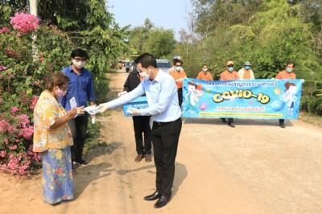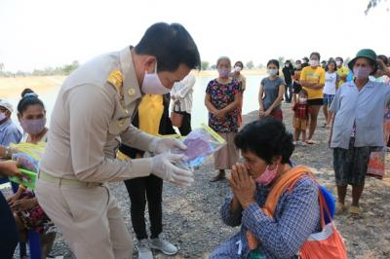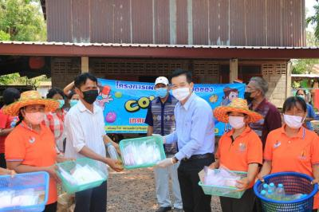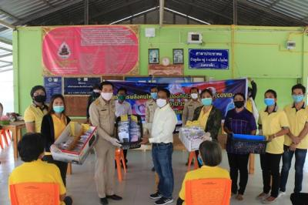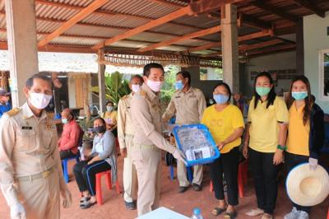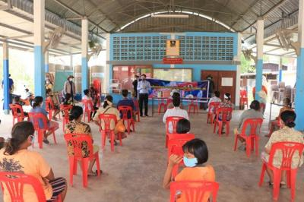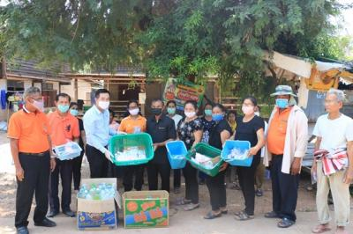

ฉบับที่ 2 (ประจำเดือน มกราคม-มีนาคม 2562)

วันพฤหัสบดีที่ 26 มีนาคม 2563 เวลา 09.00 น. ร้อยตรี ฐนนท์ธรณ์ กวีกิจรัตนา นายกเทศมนตรีตำบลบัลลังก์ พร้อมคณะผู้บริหาร, สท., ข้าราชการ พนักงาน/คณะทำงานศูนย์ฯ ออกประชาสัมพันธ์พร้อมมอบหน้ากากอนามัย และเจลล้างมือ โดยมีผู้ใหญ่บ้าน, อสม., ครู ก. และตัวแทนประชาชนรอรับมอบ ม.5, ม.11, ม.17 และ ม.19

วันศุกร์ที่ 27 มี.ค.63 เวลา 09.00 น. ร้อยตรีฐนนท์ธรณ์ กวีกิจรัตนา นายกเทศมนตรีตำบลบัลลังก์ พร้อมคณะผู้บริหาร, สท., ข้าราชการ พนักงาน/คณะทำงานศูนย์ฯ พร้อมมอบหน้ากากอนามัย และเจลล้างมือ โดยมีผู้ใหญ่บ้าน, อสม., ครู ก. และตัวแทนประชาชนรอรับมอบ ม.4, ม.6, ม.7, ม.9, ม.13, ม.16 และเวลา 13.30 น. ออกประชาสัมพันธ์พร้อมมอบหน้ากากอนามัยและเจลล้างมือ โดยมีผู้ใหญ่บ้าน, อสม., ครู ก. และตัวแทนประชาชนรอรับมอบ ม.10, ม.15 และ ม.18

วันจันทร์ที่ 30 มี.ค.63 เวลา 09.00 น. ร้อยตรีฐนนท์ธรณ์ กวีกิจรัตนา นายกเทศมนตรีตำบลบัลลังก์ พร้อมคณะผู้บริหาร, สท., ข้าราชการ พนักงาน/คณะทำงานศูนย์ฯ ออกประชาสัมพันธ์พร้อมมอบหน้ากากอนามัย และเจลล้างมือ โดยมีผู้ใหญ่บ้าน, อสม., ครู ก. และตัวแทนประชาชนรอรับมอบ ม.1, ม.2, ม.3, ม.8, ม.12 และ ม.14

www.bunlung.go.th

**จัดทำโดย : งานจัดเก็บและพัฒนารายได้**

**มีข้อสงสัย ติดต่อสอบถามรายละเอียดได้ที่ : ส่วนการคลัง (งานจัดเก็บและพัฒนารายได้) โทร.044-081046**

**จดหมายข่าว**